FACULDADE

Rede de computadores da empresa MRI Smart Systems

CURITIBA
2013
Irineu Pereira Batista
Marcos Paulo Bileski
Ricardo Marangoni da Mota

Rede de computadores da empresa MRI Smart Systems

Trabalho acadêmico apresentado à disciplina de Redes de Computadores

CURITIBA 2013

Sumário

1. DADOS BÁSICOS DA MATRIZ 2
2. DADOS BÁSICOS DA FILIAL 2
3. INTRODUÇÃO 3
4. ESCOPO 3
5. INFORMAÇÕES GERAIS E DADOS ESTATÍSTICOS 3
6. TOPOLOGIAS 4
6.1. TOPOLOGIA LÓGICA MATRIZ 4
6.2. TOPOLOGIA LÓGICA FILIAL 4
7. PLANILHA DE ORÇAMENTO DA MATRIZ 5
8. PLANILHA DE ORÇAMENTO DA FILIAL 6
9. PLANTA MATRIZ 7
10. PLANTA FILIAL 7

- DADOS BÁSICOS DA MATRIZ

Nome: MRI Smart Systems Ltda

Rua: Abdias Galdino da Silva, 373

Bairro: Pinheirinho
Proprietário: Irineu Pereira Batista, Marcos Paulo Biles ki, Ricardo Marangoni da Mota

Construtora: RMV

Engenheiro responsável: João da Silva

Edificação: Industrial monousuário

Área útil da Edificação: 220 m²
Empresa responsável pelo projeto: AACM Previsão de inicio para: 21/02/2013 Previsão para término: 31/06/2013

Total de pontos a serem instalados na edificação: 50

Responsável pelo Projeto: Marcos Paulo Bileski – marcospbileski@gmail.com

- DADOS BÁSICOS DA FILIAL

Nome: MRI Smart Systems Ltda

Rua: SBN Quadra 02, Lote 11

Bairro: Setor Bancário

Proprietário: Irineu Pereira Batista, Marcos Paulo Bileski, Ricardo Marangoni da Mota

Construtora: RMV

Engenheiro responsável: Rodrigo da Silva

Edificação: Apex

Área útil da Edificação: 160 m²
Empresa responsável pelo projeto: AACM Previsão de inicio para: 21/02/2013 Previsão para término: 31/06/2013

Total de pontos a serem instalados na edificação: 21

Responsável pelo Projeto: Irineu Pereira Batista – irineupbatista@gmail.com

- INTRODUÇÃO

O presente memorial descritivo é parte integrante do projeto de rede de uma empresa de informática denominada pelo nome fantasia MRI Smart Systems, localizada no endereço acima citado e tem por finalidade definir as condições técnicas (normas específico e descritivo dos acabamentos) para execução de obras na área de Tecnologia da Informação.

Integra-se nestas condições técnicas o conjunto dos documentos através do fornecimento de projeto técnico (para instalação de sistema de cabeamento estruturado), completando-se mutuamente pelas plantas da matriz e filial e pelas definições deste Memorial.

- ESCOPO

O projeto consiste na instalação de toda a parte de cabeamento estruturado contemplando ao todo 71 pontos de rede interna estruturados para dados. Instalação e configuração dos equipamentos ativos (servidores e desktops).
Dentre os 71 pontos de rede, se encontram 50 na matriz que se localiza em Curitiba e 21 em Brasília.

- INFORMAÇÕES GERAIS E DADOS ESTATÍSTICOS

A edificação foi projetada para fins comerciais, dividindo os 360 m² em 2 sedes contemplando um total de 2 salas (excluindo-se os sanitários, áreas de serviços, circulação e sacadas) . Todo gasto do projeto de cabeamento será por conta da empresa MRI Smart Systems Ltda

A instalação dos 71 pontos de rede seguirá conforme detalhamento a seguir:

 | LOCAL | PONTOS | LOCAL
 |  | ATIVOS
01 | Operações | 42 | Matriz
02 | Recepção | 03 | Matriz
03 | Suporte | 05 | Matriz
04 | Recepção | 03 | Filial
05 | Operações | 18 | Filial
TOTAL |  | 71

- TOPOLOGIAS

Neste projeto apresentamos a distribuição lógica da rede, que permitirá tanto o acesso local quanto remoto.

  - TOPOLOGIA LÓGICA MATRIZ

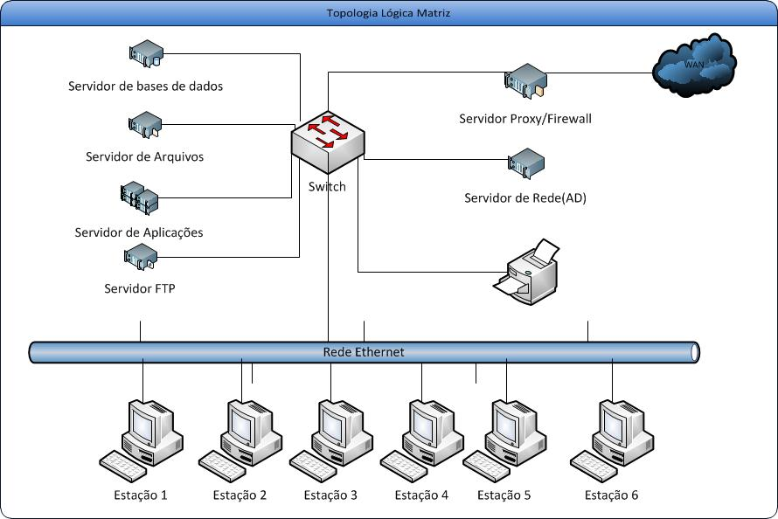

  - TOPOLOGIA LÓGICA FILIAL

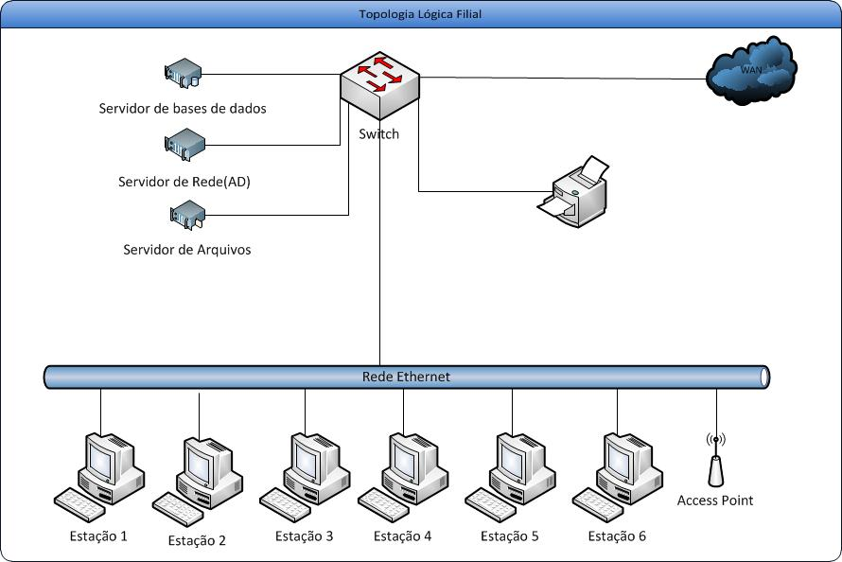

PLANILHA DE ORÇAMENTO DA MATRIZ

Nº Ordem | Descrição | Quantidade | Valor Unitário R$ | Valor Total R$
01 | Servidor Power Edge R210 II | 03 | 2.748,00 | 8.244,00
02 | Desktops Vostro 270 Slim | 21 | 2.499,00 | 52.479,00
03 | Notebook Inspiron 15R Special Edition | 10 | 2.699,00 | 26.690,00
04 | Switch Cisco WS-C3560X-24T-S Catalyst Gerenciável 24 portas Gigabit Ethernet | 03 | 12.296,24 | 36.888,72
05 | Multifuncional HP LaserJet M1212NF Laser | 01 | 720,00 | 720,00
06 | Access Point Wireless-N Linksys 300Mbps, 802.11n, 802.11g, 802.11b, 802.3u - RE1000-BR | 03 | 341,05 | 1023,15
07 | Projetor Multimídia 3000 Lumens (1920x1080) HDMI - Mitsubishi HC3900 | 01 | 7.599,05 | 7.599,05
08 | Cabo UTP de 4 Pares Cat6 Vm Cm (305 m) | 305 m | 1,64 | 500,00
09 | Conector RJ-45 Macho Furukawa – Pacote com 10 Und | 20 | 25,00 | 500,00
10 | Conector Fêmea GigaLan Premium CAT.6 | 60 | 10,00 | 600,00
11 | Patch Panel Gerenciável Cat 6A 24 portas Furukawa | 04 | 457,90 | 1831,60

PLANILHA DE ORÇAMENTO DA FILIAL

Nº Ordem | Descrição | Quantidade | Valor Unitário | Valor Total
01 | Servidor Power Edge R210 II | 02 | 2.748,00 | 5.496,00
02 | Desktops Vostro 270 Slim | 09 | 2.499,00 | 22.491,00
03 | Notebook Inspiron 15R Special Edition | 05 | 2.699,00 | 13.495,00
04 | Switch Cisco WS-C3560X-24T-S Catalyst Gerenciável 24 portas Gigabit Ethernet | 02 | 12.296,24 | 24592,48
05 | Multifuncional HP LaserJet M1212NF Laser | 01 | 720,00 | 720,00
06 | Access Point Wireless-N Linksys 300Mbps, 802.11n, 802.11g, 802.11b, 802.3u - RE1000-BR | 03 | 341,05 | 1023,15
07 | Projetor Multimídia 3000 Lumens (1920x1080) HDMI - Mitsubishi HC3900 | 01 | 7.599,05 | 7.599,05
08 | Cabo UTP de 4 Pares Cat6 Vm Cm (305 m) | 305 m | 1,64 | 500,00
09 | Conector RJ-45 Macho Furukawa – Pacote com 10 Und | 10 | 25,00 | 250,00
10 | Conector Fêmea GigaLan Premium CAT.6 | 30 | 10,00 | 300,00
11 | Patch Panel Gerenciável Cat 6A Gigalan 24 portas furukawa | 03 | 457,90 | 1373,70

- PLANTA MATRIZ

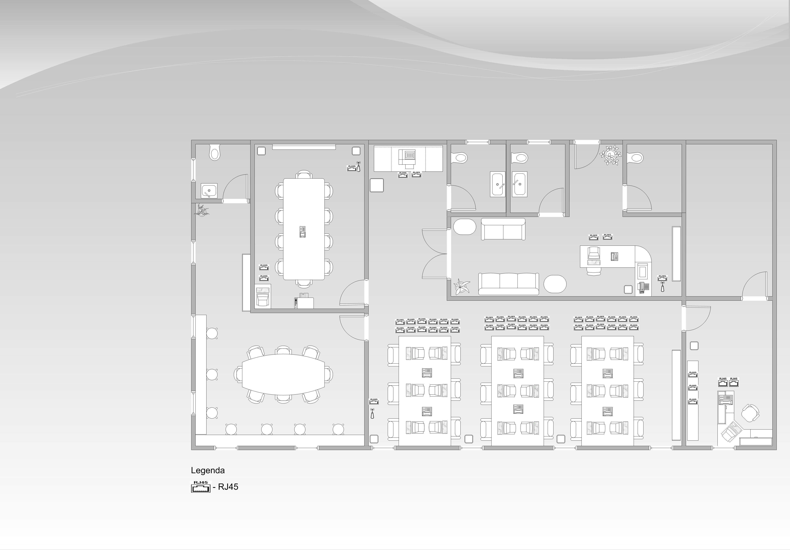

- PLANTA FILIAL

